Història ordenada cronològicament  0. [Anys enrere (somni). El capità Koons torna a en Butch el rellotge familiar.]  1. En Vincent i en Jules van amb cotxe fins a la casa d’uns joves traficants.  2. Recuperen un maletí robat i assassinen dos dels joves dins del pis. En Marvin queda en estat de xoc.  3. Surt un quart noi del lavabo, armat amb un revòlver i dispara a en Vincent i en Jules. No els toca. Ells el maten.  4. En Vincent dispara la pistola accidentalment a la cara d’en Marvin a dins del cotxe.  5. Han d’amagar el cotxe per netejar-lo, rentar-se i canviar-se de roba.  6. El senyor Llop dirigeix les operacions de neteja.  7. En Vincent i en Jules van a esmorzar en una cafeteria abans de tornar el maletí a en Marsellus, el seu cap. En Jules decideix abandonar la vida de sicari.  8. Una parella de joves delinqüents preparen un robatori a la mateixa cafeteria.  9. Els joves pretenen robar el maletí. En Jules ho impedeix.  10. En Marsellus compra en Butch perquè perdi en el combat de boxa, al 5^{è} assalt.  11. En Vincent i en Jules tornen amb el maletí al mateix bar d’en Marsellus.  12. En Vincent i en Butch es coneixen a la barra i no es cauen bé.  13. En Vincent compra heroïna a un proveïdor.  14. En Vincent porta la Mia (la dona d’en Marsellus) a sopar i a ballar.  15. La Mia pateix accidentalment una sobredosi. La salven in extremis.  16. En Butch guanya el combat de boxa i fuig de l’estadi. En Marsellus i els seus homes el busquen.  17. En Butch dorm amagat amb la seva companya. Al matí següent s’adona que no ha agafat el rellotge familiar.  18. Torna al seu pis i mata per sorpresa en Vincent. A l’exterior atropella en Marsellus.  19. En Marsellus persegueix en Butch, que es refugia en una botiga d’empenyoraments.  20. El propietari de la botiga els lliga i crida en Zed, un policia corrupte i violador.  21. En Butch aconsegueix alliberar-se i amb una catana mata l’amo de la botiga i amenaça en Zed. Allibera en Marsellus i queden en paus, amb la condició que Butch marxi de L.A.  22. En Butch passa a recollir la seva xicota amb la Chopper d’en Zed i fugen de la ciutat. | Seqüències de la pel·lícula  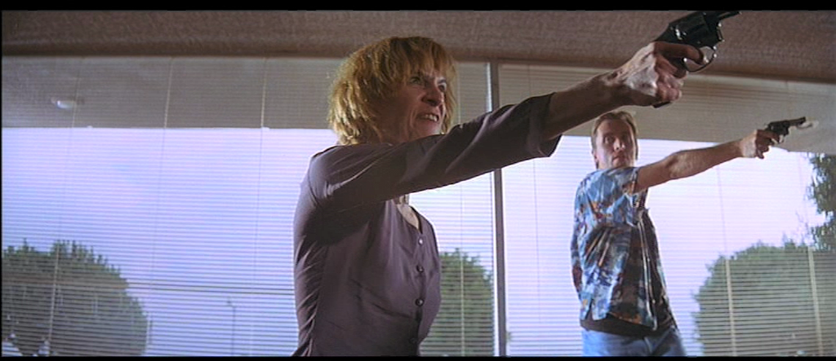  [A]  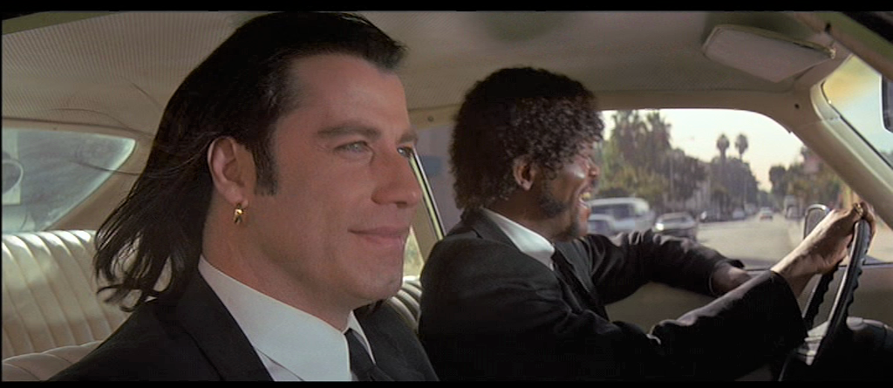  [B]  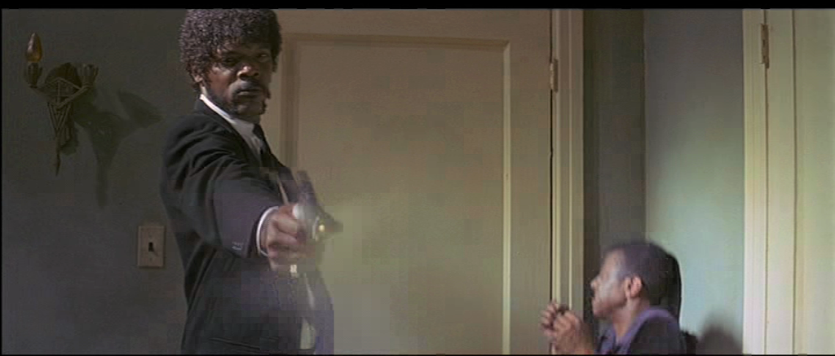  [C]  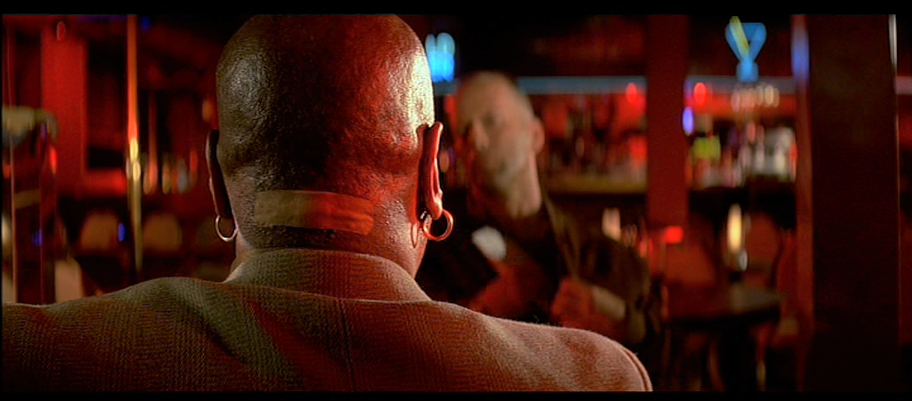  [D]  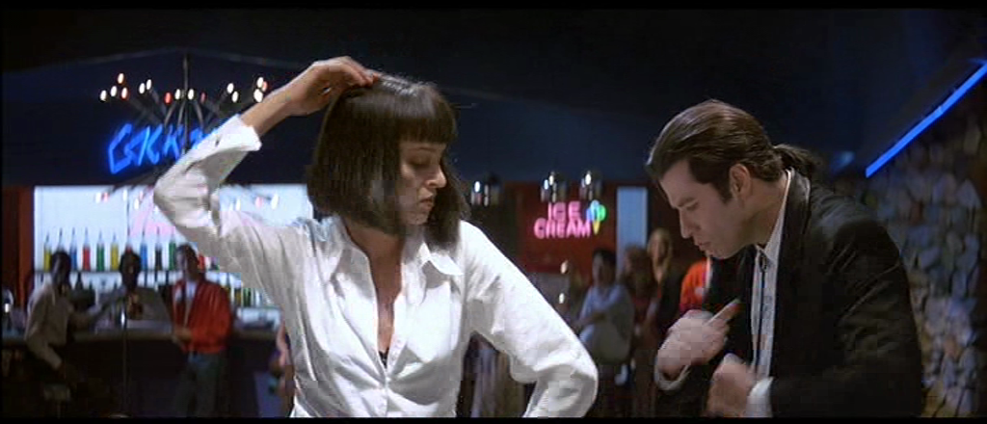  [E]  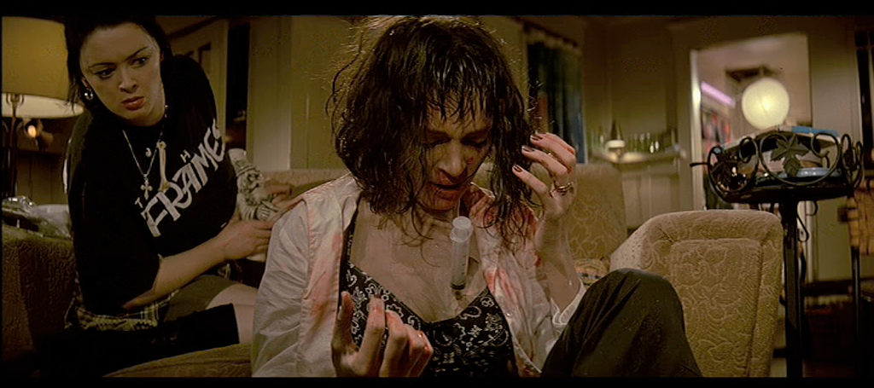  [F]  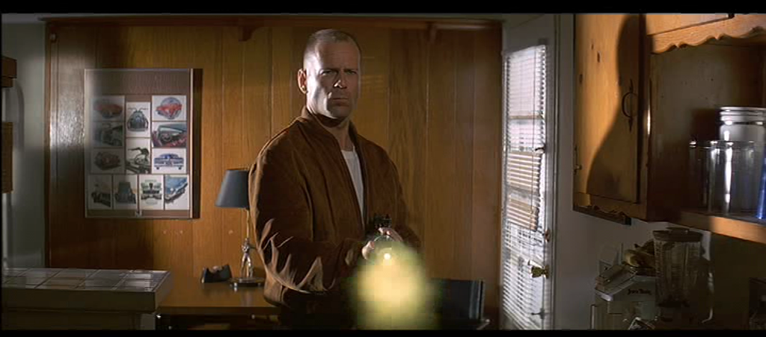  [G]  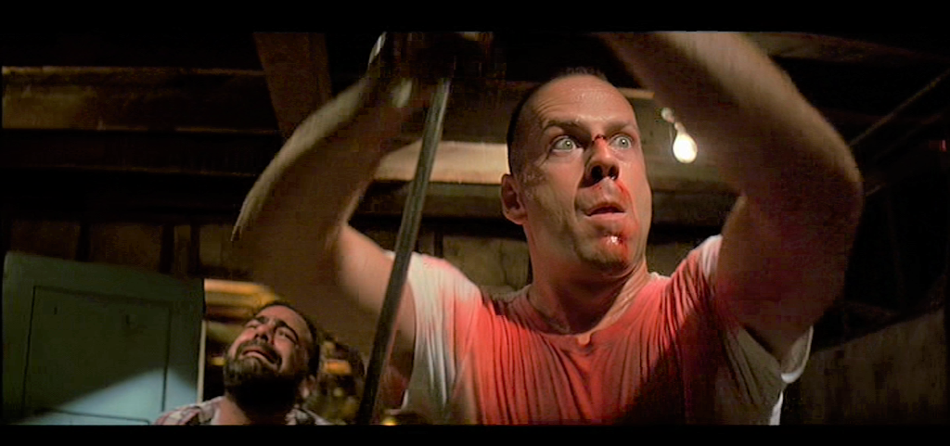  [H]  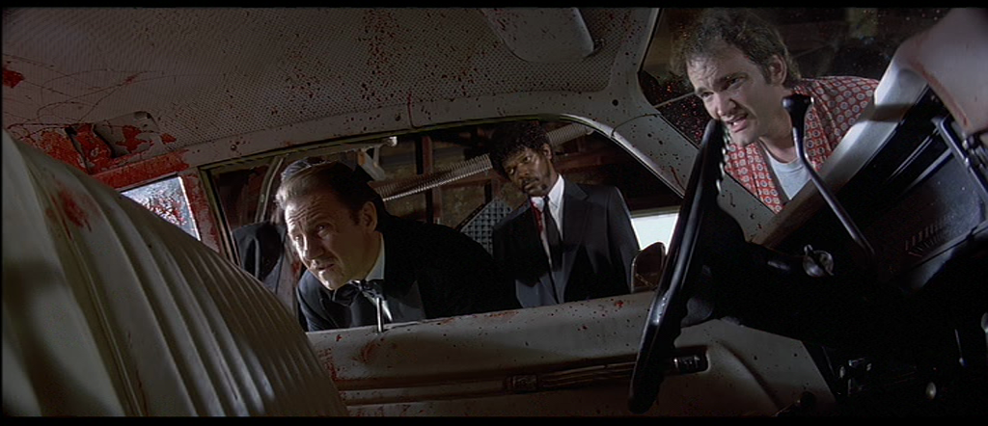  [I]  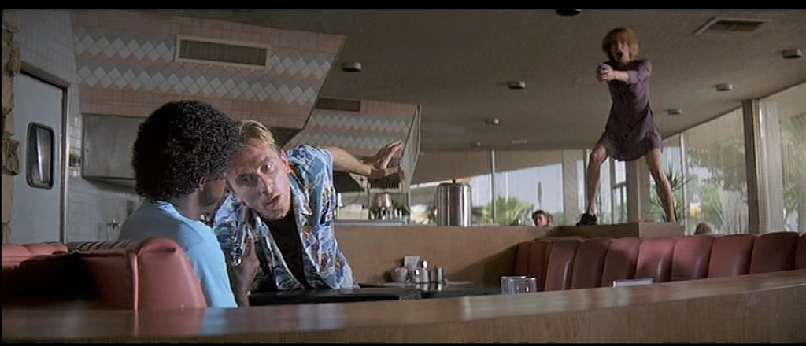  [J]

